管理体系审核记录表
过程与活动、  抽样计划 | 涉及  条款 | 受审核部门：行政部（含财务部） 主管领导：行政部夏林、财务部靳平 陪同人员：陈宁 | 判定
 |  | 审核员：姜海军 卢悦 审核时间：2020.12.19
 |  | 涉及标准条款：EOMS:6.1.2环境因素/危险源的辨识与评价、6.1.3合规义务、6.1.4措施的策划、8.1运行策划和控制、9.1监视、测量、分析和评价（9.1.1总则、9.1.2合规性评价）、8.2应急准备和响应，
环境因素、危险源 | E/O:  6.1.2 | 行政部作为环境和职业健康安全管理体系的推进部门，主要负责识别评价相关的环境因素及危险源，编制了：《环境因素识别与评价程序XT/QEO/B03 》、《危险源辨识、风险评价和风险控制程序XT/QEO/B24》。  询问识别：根据各部门识别及各生产、维修服务、办公、销售过程环节识别，由行政部统一汇总。  查《环境因素识别评价表》，识别考虑了正常、异常、紧急，过去、现在、未来三种时态，考虑了供方、客户等可施加影响的环境因素，与上次没有变化。  涉及本部门的环境因素有办公固废排放，水、电、纸张消耗，废水排放，火灾事故发生等。  查《重要环境因素清单》，采取多因子评价法，评价出固体废弃物排放、粉尘废气排放、噪声排放、火灾事故的发生等4项重要环境因素。  经评价本部门的重要环境因素为日常办公过程中固体废弃物排放、火灾事故的发生等2项重要环境因素。  控制措施：固废分类存放、办公危废交耗材供应公司，垃圾由环卫部门拉走，日常检查，日常培训教育，消防配备消防器材等措施。  查《危险源辨识评价一览表》，识别办公活动、采购销售、生产过程、维修服务过程、检验过程中的危险源，与上次没有变化。  涉及行政部的危险源有办公活动过程中办公设施划伤、办公室空气污浊、违章用电触电、线路老化火灾，相关方管理安全意识不强等。  查《需控制危险源清单》，通过对识别的危险源采取D=LE/OC进行评价，评价出重大危险源：火灾、机械伤害、职业病、身体伤害（化学品、噪声、触电、烫伤、灼伤等）等。  经评价行政部重大危险源：火灾事故的发生。  危险源控制执行管理方案、配备消防器材、个体防护、日常检查、日常培训教育等运行控制措施等。
合规义务 | E/O:  6.1.3 | 编制了《法律法规及其他要求获取识别程序XT/QEO/B04》。  查《外来文件清单》，识别了相关质量、环境、职业健康安全法律法规及标准；  包括：中华人民共和国固体废物污染环境防治法、中华人民共和国环境噪声污染防治法、中华人民共和国大气污染防治法、中华人民共和国节约能源法、中华人民共和国职业病防治法、贵州省消防管理条例、国家危险废物名录、生产安全事故报告和调查处理条例、贵州省安全生产条例、贵州省环境保护条例等。已识别法律法规及其它要求的适用条款，能与环境因素、危险源向对应。  行政部根据需要随时网上获取、识别更新，并通过培训、宣传、会议等形式传达给员工和相关方，各部门如有需要随时到行政部查阅。
措施的策划 | EO：6.1.4 | 公司根据环境因素和危险源的风险辨识结果，分别制定出《重要环境因素清单》、《需控制的危险源清单》，清单内明确了控制措施计划，通过具体的措施进行有效控制：目标、管理方案、管理制度运行控制、应急预案、日常检查、日常培训。  制定了《法律法规及其他要求获取识别程序XT/QEO/B04》、《合规性评价控制程序》，每年对公司适用的合规义务进行识别更新并定期评价、检查。  经组织评价，组织策划的措施基本能够满足风险和机遇应对需要，能够与识别的风险和机遇对产品符合性的潜在影响相适应，基本满足标准要求。
运行控制  财务支出 | E/O：8.1 | 公司制定并实施了环境和安全运行控制程序、噪声控制程序、固体废弃物管理控制程序、能源、资源管理程序、安全生产管理制度、消防安全奖惩制度等环境与职业健康安全控制程序制度。  公司位于贵州省六盘水市钟山经济开发区红桥新区红桥大道鑫钢源市场内，租用厂房，有租赁合同。  查到了企业2014年的环评报告。  查到了2014.9.17日六盘水环境保护局的环评批复（六盘水环表2014 27号）。  查到了2019.11.6日的环评验收意见，经验收合格，并进行了公示。  以上见附件。  公司四周是其他企业，无重大河流、名胜古迹、医院、学校等敏感区，根据体系运行的需要设置了车间、仓库、办公室。公司院内有停车位，厂区道路平稳、畅通，无遮挡物，厂区内有少量绿化带和树木，有分类垃圾桶。  行政部办公过程的生活废水排入市政管网。  行政部办公过程无废气产生、无噪声产生。  行政部垃圾主要包含可回收垃圾、硒鼓、废纸。公司配置了垃圾箱，行政部统一处理。  对可回收的固体废弃物，一部分由厂家回收，厂家不回收的公司统一回收再利用或由物资回收公司处理。不可回收的废弃物由公司行政部统一处理，各部门不得单独处理。  查到废弃物处理合同，机械设备维修保养的废机油由兴义市鸿源再生能源回收处理有限公司（经查有资质）处理，2019.8.21日签订合同，产生量较少，暂未处理过。  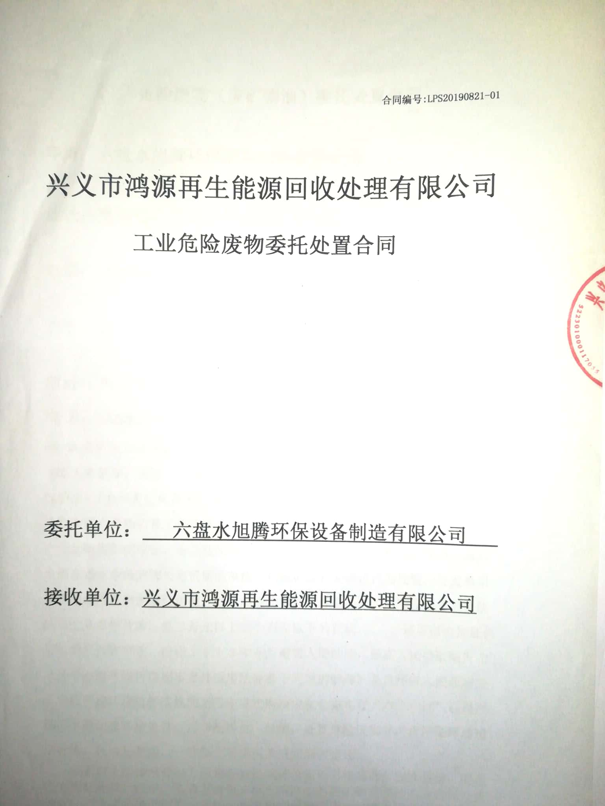  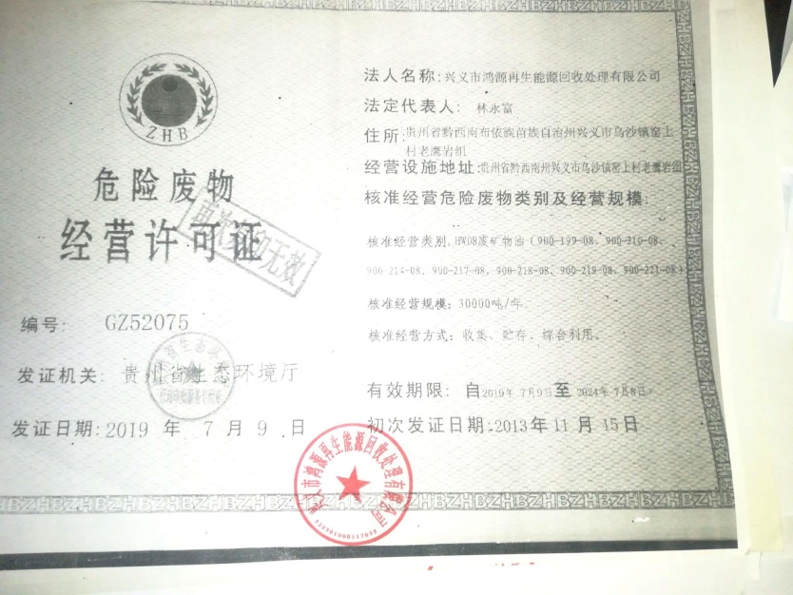  按公司要求人走关灯，行政部电脑要求人走后电源切断。办公纸张尽量采取双面打印，定期检查水管跑冒滴漏。  办公室内主要是电的使用，电器有漏电保护器，经常对电路、电源进行检查，没有露电现象发生。  定期发放的劳保用品有：手套、口罩、套袖、洗衣粉、卫生纸。  行政部定期组织环保和安全知识培训，员工具备了基本的环保和职业健康安全防护意识。  现场巡视办公区域灭火器正常，电线、电气插座完整，未见隐患。  查对供方、承包商、外包方等外来人员和临时人员的管理：行政部主任对外来人员和临时人员进行告知，本公司禁止吸烟，不得到处走动，需遵守公司的规章制度。审核现场未发现外来人员和临时人员来厂的情况。  查见环境/职业健康安全投入资金清单，2020年至今支出约5万元。  体系运行以来未发生过变更，对变更的一些注意事项和要求已明确。  部门运行控制基本符合规定要求。
应急准备和响应 | E/O：8.2 | 编制了《应急准备与响应控制程序XT/QEO/B16》，确定的紧急情况有：火灾、触电、环境突发事件、设备事故等，提供了这几种紧急情况的《应急预案》。  查看火灾《应急预案》，其中包括目的、适用范围、职责、应急处理细则、演习、必备资料等，相关内容基本充分。  查2020.9.5日进行的“应急演习记录表”，对火灾应急预案进行了演练，记录了演练情况。  演练后对应急预案进行了评价，评价结论：公司制定的应急措施有效，故障顺利被排除；烧伤得到正确的处置；人员能及时疏散；灭火方法正确有效；演习过程表明，应急预案中设定的方法可以控制应急情况下的环境污染，将人身伤亡可能降到最低。评价人夏林、陈峰。  应急设施配置：在车间、仓库内、办公场所内配备了灭火器等消防设施，均在有效期内，状态良好。  自体系运行以来尚未发生紧急情况。
监视、测量、分析和评价总则  监视和测量 | E/O:  9.1.1 | 公司通过月度巡查考核对各部门进行监控。  - 查《质量/环境/安全目标统计分析表》，2020.12.18日行政部对质量、环境、职业健康安全目标完成情况进行了检测，能完成，检查人：夏林。  - 查到2020.12.18日《环境安全目标、指标和管理方案检查表》，公司制定的管理方案措施已完成，检查人：夏林，审批陈峰。  - 提供《管理体系运行检查表》，每月对各部门进行环境安全事项的例行检查，检查项目包括部门管理、文件、记录、工艺纪律、产品标识、产品防护、检测装置、废水、气排放控制、噪声排放控制、固废排放控制、节能控制、化学品管理、安全消防控制、现场工作、环境控制、劳动防护用品控制、交通安全控制、设备安全控制、应急准备响应控制、产品监视测量、不符合控制、相关方控制、环保设备检查、环境安全总体控制等。抽查2020.5.20日和2020.9.28日检查结果正常，检查人：陈峰、夏林。  - 提供《消防设施检查表》，每月对各部门进行消防设施的例行检查。抽查2020.8.25日、2020.9.25日检查结果合格，检查人：夏林。  - 经交流确认，公司无安全、环境检测设备。  - 提供2019.9.9日环境监测报告，经对废气、噪声、废水监测，达标排放，监测机构贵州中科检测技术有限公司，见附件。  7、提供职业健康危害关键岗位作业人员刘伟、陈宁等人的健康体检合格报告，体检日期2020.1.10日，体检机构首钢水钢总医院，上次审核不符合已关闭。  8、行政部主任负责员工健康的监视，员工每天进行考勤，上班开始后行政部主任会巡视有无员工缺席，如有生病需要请假，在考勤记录中予以登记，回来后销假登记。  9、行政部主任定期到各部门巡查有无人身伤害和健康损害隐患。  组织监视和测量管理的控制能符合策划要求。
合规性评价 | E/O:  9.1.2 | 公司制定了：《合规性评价控制程序XT/QEO/B22》  提供“合规性评价报告”，对公司适用的法律法规和其他要求进行了评价，评价日期：2019年8月20日。  审核时未能提供2020年度进行合规性评价的证据，不符合要求，开具了不符合报告。 | N
说明：不符合标注N

